DỰ ÁN: HỆ THỐNG THÔNG TIN BÁO CÁO CHÍNH PHỦ (GIRS)

TÀI LIỆU HƯỚNG DẪN SỬ DỤNG
NGHIỆP VỤ GIAO/TỔNG HỢP BÁO CÁO NHÓM BIỂU MẪU TÌNH HÌNH, KẾT QUẢ GIẢI QUYẾT TTHC TẠI CƠ QUAN, ĐƠN VỊ TRỰC TIẾP GIẢI QUYẾT TTHC THEO TT02/2017/TT-VPCP

MỤC LỤC

1. Sơ đồ hệ thống (biểu 6A giao đến cấp xã) 3
2. Đăng nhập hệ thống 4
3. Giao báo cáo/Hủy giao báo cáo với tài khoản .adm 4
a. Giao báo cáo 4
b. Hủy giao báo cáo 7
4. Duyệt/từ chối báo cáo/yêu cầu đính chính, tổng hợp/trình lãnh đạo báo cáo với tài khoản .tonghop 7
a. Duyệt/từ chối báo cáo 7
b. Duyệt yêu cầu đính chính 8
c. Tổng hợp báo cáo 9
d. Trình lãnh đạo 10
5. Gửi/từ chối báo cáo với tài khoản .guibc 10
a. Gửi báo cáo 10
b. Từ chối báo cáo 11

- Sơ đồ hệ thống (biểu 6A giao đến cấp xã)

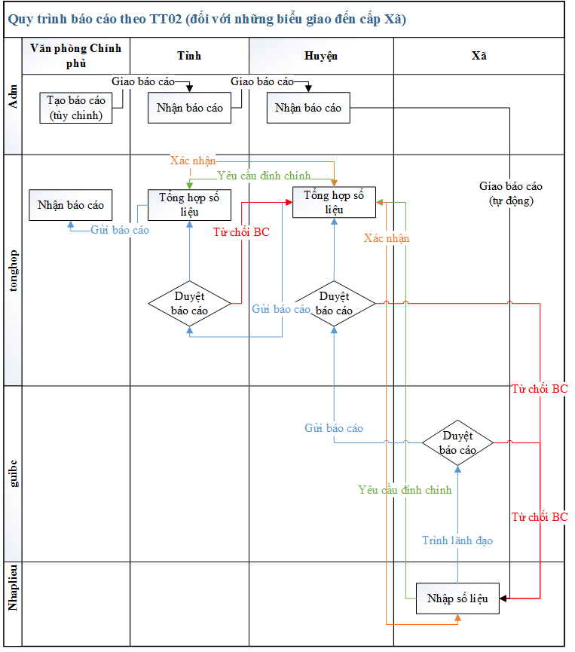

- Đăng nhập hệ thống
Truy cập địa chỉ http://123.31.27.193:8080/ioc/main và thực hiện đăng nhập tài khoản của đơn vị.
Mỗi Bộ/Cơ quan/tỉnh/thp/huyện có 3 tài khoản: admin, tonghop, guibc tương ứng với chức năng nhiệm vụ của mỗi tài khoản: admin: giao, hủy báo báo; tổng hợp: tổng hợp, nhập số liệu báo cáo; guibc: duyệt, gửi báo cáo lên cấp trên.
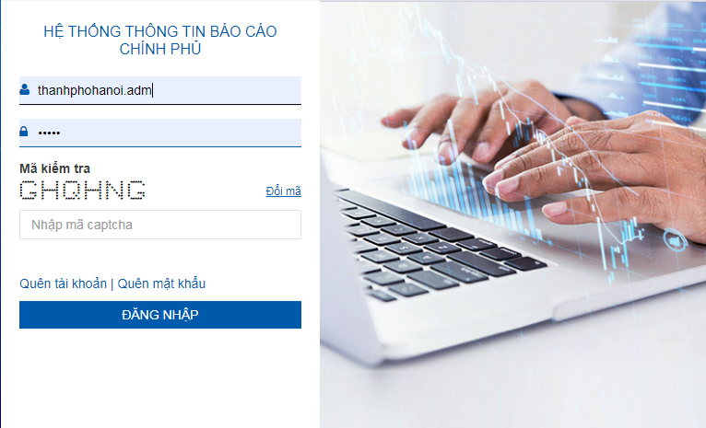
Bước 1: nhập các thông tin: tên đăng nhập, mật khẩu, mã kiểm tra
Bước 2: nhấn vào ‘Đăng nhập’
Sau khi đăng nhập thành công sẽ chuyển đến màn hình chức năng tương ứng của tài khoản được cấp quyền.
- Giao báo cáo/Hủy giao báo cáo với tài khoản .adm
- Giao báo cáo
Bước 1: đăng nhập vào tài khoản quản trị của Bộ/cơ quan/tỉnh/thp/huyện để thực hiện giao báo cáo từ cấp Bộ/tỉnh/thp/huyện đến cấp dưới (Cục/vụ/tổng cục, sở/huyện, xã/phòng). Ví dụ: Bộ Công Thương tài khoản bct.adm, mật khẩu 123a@
Bước 2: chọn Menu Giao báo cáo.
Bước 3: Chọn Chế độ báo cáo “Thông tư 02/2017”. Loại báo cáo: Báo cáo số liệu. Đơn vị giao: Chính phủ
Bước 4: Chọn, giao báo cáo.
i. Chọn biểu mẫu báo cáo, giao báo cáo đến cấp dưới nhập số liệu
* Bộ, cơ quan
- Tài khoản Bộ/Cơ quan chọn các biểu báo cáo giao đến cấp Vụ/Cục/tổng cục.
+ Biểu 06a/VPCP/KSTT_Vụ/Cục; 06g/VPCP/KSTT_Vụ/Cục(Bộ) giao đến các Vụ/Cục thuộc Bộ;
+ Các biểu: 06c/VPCP/KSTT; 06d/VPCP/KSTT; 06g/VPCP/KSTT_Vụ/Cục(TC); 06g/VPCP/KSTT_TC giao đến Tổng Cục.
- Tài khoản Tổng Cục chọn biểu 06c/VPCP/KSTT; 06g/VPCP/KSTT_Vụ/Cục(TC) giao đến cơ quan ngành dọc cấp tỉnh (Cục Thuế/Hải quan/BHXH tỉnh.../...).
* UBND tỉnh/thành phố
- Tài khoản UBND tỉnh/thành phố chọn các biểu báo cáo giao đến cấp sở/huyện.
+ Biểu 06a/VPCP/KSTT_SO; 06g/VPCP/KSTT_SO giao đến các sở;
+ Biểu 06b/VPCP/KSTT_HUYEN; 06g/VPCP/KSTT_HUYEN giao đến các huyện/thị xã/thành phố.
+ Biểu 06a/VPCP/KSTT_XA, 06a/VPCP/KSTT_PHONG; 06g/VPCP/KSTT_XA; 06g/VPCP/KSTT_PHONG giao đến các UBND huyện/thị xã/thành phố;
* UBND huyện/thị xã/thành phố
- UBND huyện/thị xã/thành phố sẽ giao tự động các biểu báo cáo: 06a/VPCP/KSTT_XA, 06a/VPCP/KSTT_PHONG; 06g/VPCP/KSTT_XA; 06g/VPCP/KSTT_PHONG đến xã/phòng thuộc UBND huyện/thị xã/thành phố.
ii. Báo cáo đơn vị tổng hợp/nhập số liệu
- Các biểu mẫu báo cáo mà Bộ/cơ quan/tỉnh/thành phố/huyện/Tổng Cục không giao đến cấp dưới và thực hiện tổng hợp/nhập số liệu tại menu chức năng Nhập liệu/tổng hợp báo cáo số liệu: 06b/VPCP/KSTT; 06d/VPCP/KSTT; 06g/VPCP/KSTT_TC (Tổng cục thuế, hải quan; BHXHVN; NHCSXH; NHPTVN); 06đ/VPCP/KSTT, 06g/VPCP/KSTT_TỈNH (UBND cấp tỉnh); 06e/VPCP/KSTT, 06g/VPCP/KSTT_BỘ (Bộ, cơ quan ngang Bộ (Văn phòng Bộ, cơ quan ngang Bộ), 03 Cơ quan.).
* Ví dụ giao báo cáo đến các sở biểu 06a/VPCP/KSTT_SO
Tài khoản adm tỉnh/thành phố chọn biểu 06a/VPCP/KSTT_SO → tích chọn các sở để giao báo cáo → nhập thông tin về thời gian thực hiện báo cáo và nhấn nút ‘Giao báo cáo’
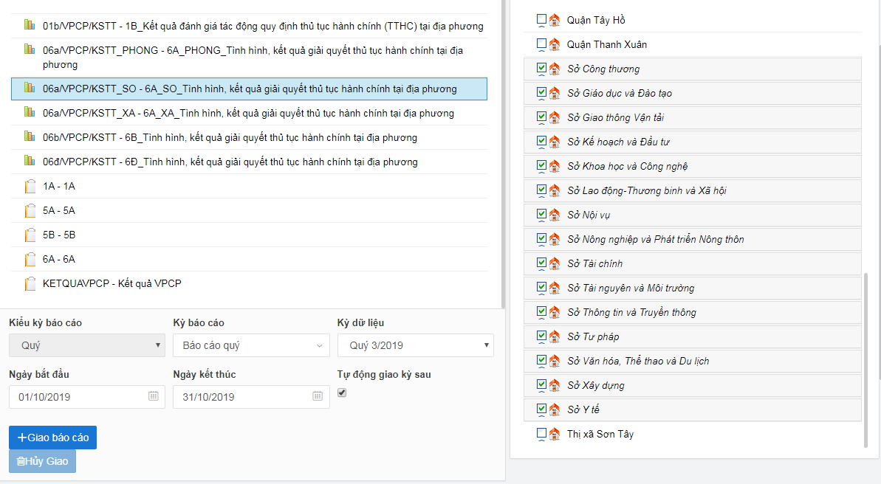
Danh sách báo cáo đã giao được hiển thị ở lưới dữ liệu tại menu Giao báo cáo.
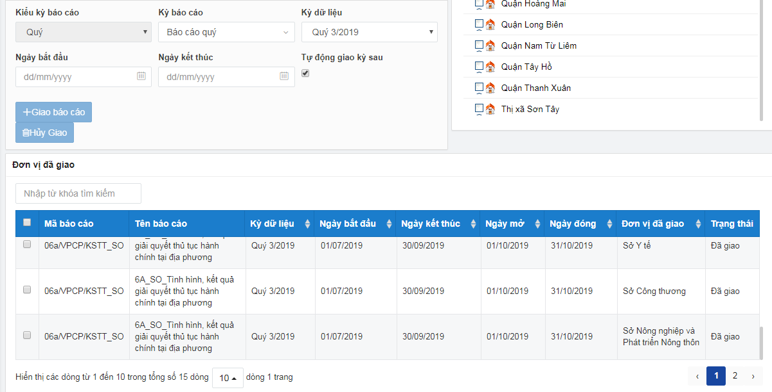
- Hủy giao báo cáo
Bước 1: chọn menu Giao báo cáo.
Bước 2: chọn biểu mẫu báo cáo cần hủy ở danh sách ‘Đơn vị đã giao’.
Bước 3: chọn ‘Hủy giao’ để hủy giao báo cáo cho đơn vị.
- Duyệt/từ chối báo cáo/yêu cầu đính chính, tổng hợp/trình lãnh đạo báo cáo với tài khoản .tonghop
- Duyệt/từ chối báo cáo
Sau khi các đơn vị cấp dưới đã nhập liệu và gửi báo cáo lên cấp trên. Người dùng đăng nhập tài khoản tổng hợp để duyệt và tổng hợp số liệu.
i. Duyệt báo cáo
Bước 1: chọn menu Duyệt báo cáo.
Bước 2: chọn các báo cáo cần phê duyệt
Bước 3: chọn "Duyệt báo cáo"
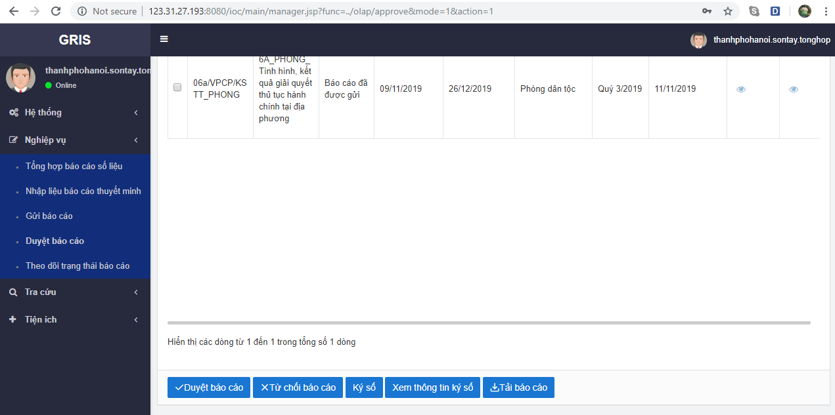
ii. Từ chối báo cáo
Bước 1: tìm kiếm báo cáo bằng chức năng tìm kiếm
Bước 2: chọn các báo cáo cấp dưới gửi lên
Bước 3: chọn "Từ chối báo cáo"
- Duyệt yêu cầu đính chính
Bước 1: chọn menu ‘Nghiệp vụ’ → ‘Duyệt báo cáo’
Bước 2: chọn báo cáo cần đính chính.
Bước 3: chọn "Duyệt yêu cầu đính chính".
Sau khi duyệt yêu cầu đính chính, báo cáo sẽ được trả về cho cấp nhập liệu chỉnh sửa.
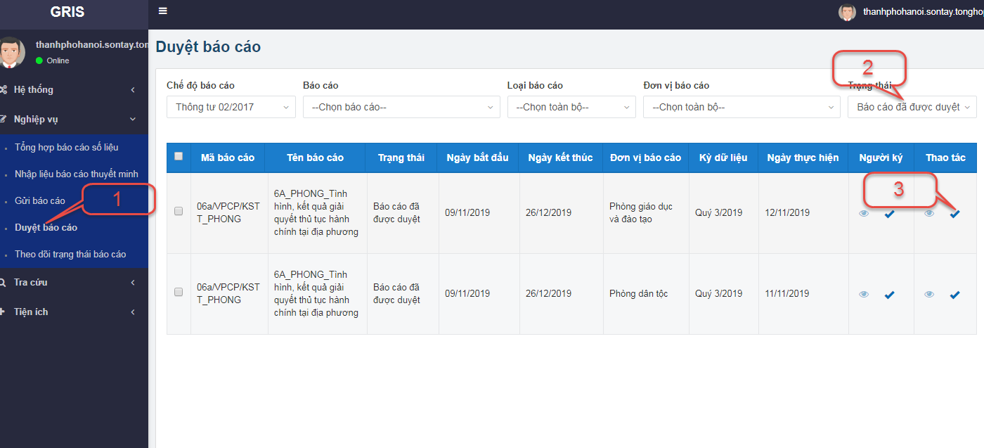
- Tổng hợp báo cáo
Sau khi duyệt báo cáo các đơn vị cấp dưới, người dùng tổng hợp số liệu từ các báo cáo khác có liên kết đến báo cáo cần tổng hợp:
Chọn menu ‘Nghiệp vụ’ →’Tổng hợp báo cáo’
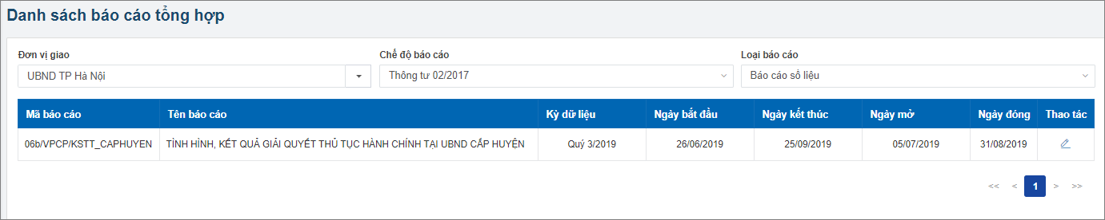
Bước 1: nhấn vào biểu tượng ở cột Thao tác của biểu tổng hợp
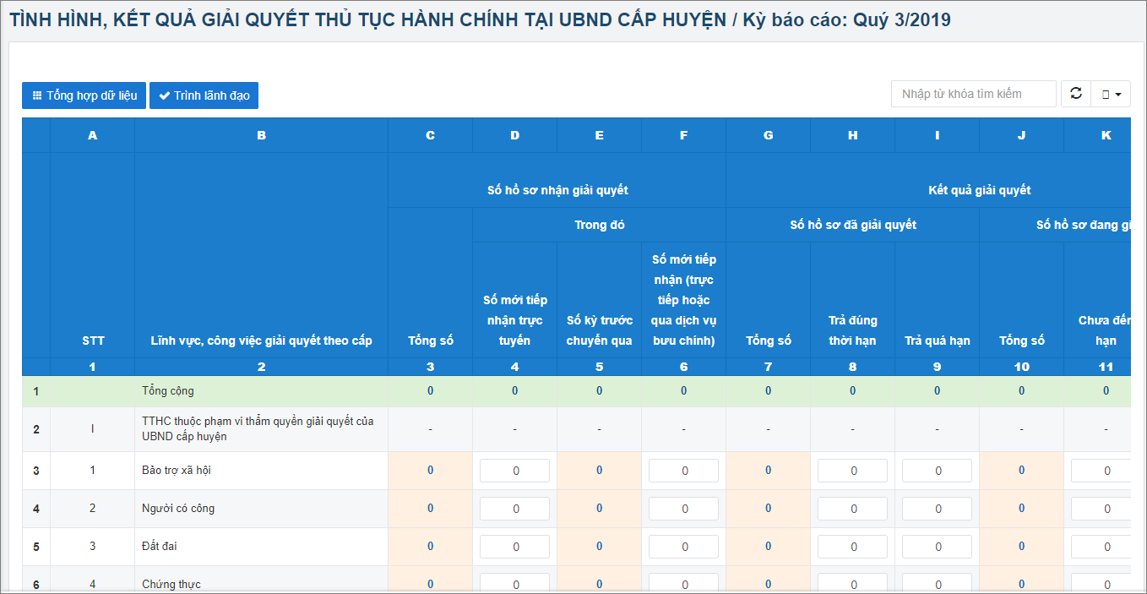
Bước 2: nhấn vào ‘Tổng hợp dữ liệu’ →Dữ liệu sẽ được tự động tổng hợp từ các báo cáo đã liên kết với báo cáo cần tổng hợp
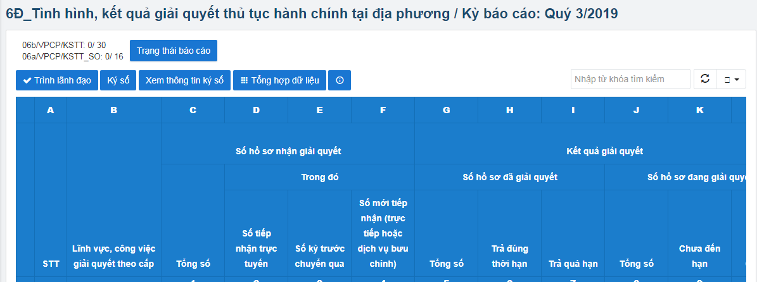
- Trình lãnh đạo
- Nhấn vào ‘Trình lãnh đạo’ để gửi báo cáo đến lãnh đạo đơn vị nội bộ
- Gửi/từ chối báo cáo với tài khoản .guibc
- Gửi báo cáo
Thực hiện để gửi báo cáo lên cấp trên
Bước 1: đăng nhập tài khoản guibc.
Bước 2: chọn menu “Gửi báo cáo”.
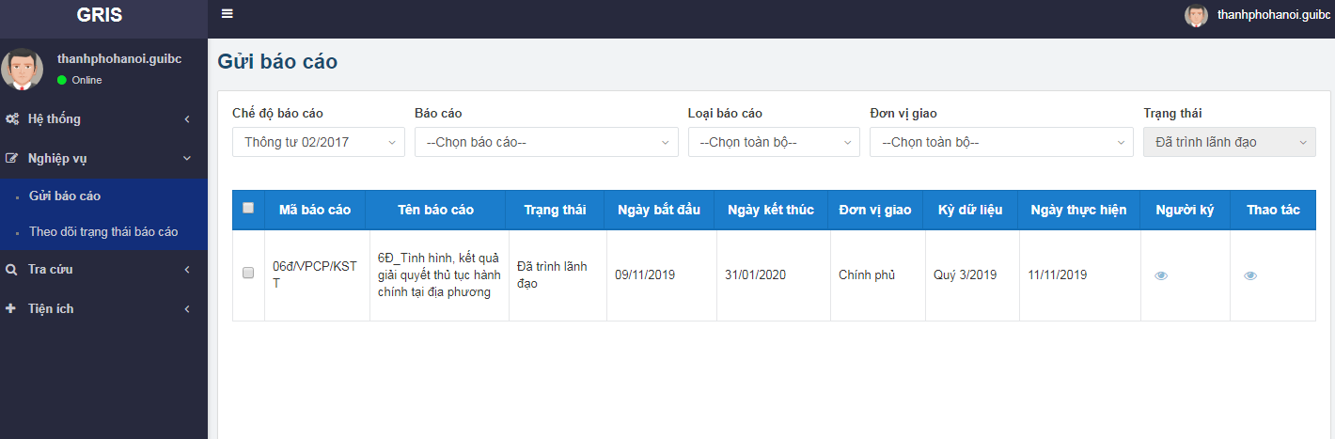
Bước 3: chọn báo cáo và nhấn vào “Gửi báo cáo”
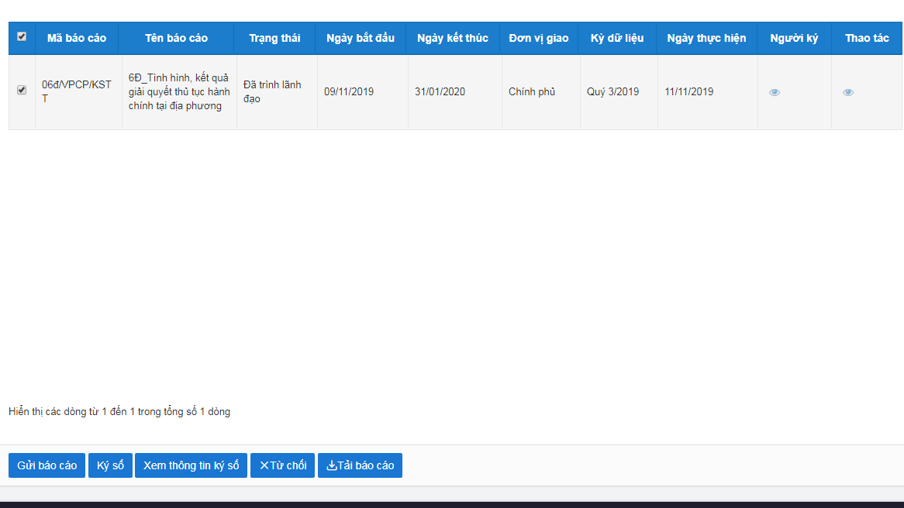
- Từ chối báo cáo
Thực hiện để từ chối báo cáo cấp dưới gửi đề nghị duyệt.
Bước 1: tìm kiếm báo cáo bằng chức năng tìm kiếm.
Bước 2: chọn các báo cáo cần phê duyệt.
Bước 2: chọn "Từ chối báo cáo".

